Dzone Demo
  - Guía para ejecutar
Sistema local de mantenimiento para Windows
Desarrolladores
Luis Fernando Ticona Yunganina
Juan Gedeon Tito Moya
Smith Clever Givera Coila
Yuri Andrea Ramos Suca
Dimas Mijael Flores Yerba
Identificación documental GE 01
Revisión documental 02
Fecha de revisión 30 de octubre de 2026
Alcance Versión de demostración local con Whisper Tiny y Qwen3 4B
Esta documentación describe la demo y sus procedimientos. La revisión documental no identifica una nueva versión del programa.

Presentación del documento
Instrucciones para preparar y abrir la demostración local de mantenimiento en una computadora con Windows. Incluye los requisitos, dos formas de ejecución y las comprobaciones necesarias antes de empezar a trabajar.
Lo que recibiste | Camino que debes seguir
Paquete ZIP de Dzone | Usa el archivo ejecutable. No necesitas instalar Python. Consulta el apartado 3.
Carpeta con dzone.py y los demás archivos del proyecto | Usa el código fuente. Prepara Python y sus dependencias. Consulta el apartado 2.
Documento Word con el código fuente | Sirve para consultar el código. Solicita también la carpeta original del proyecto para ejecutarlo.

Antes de comenzar. Identifica cuál de las dos entregas tienes. No mezcles los pasos de instalación de Python con los de apertura del paquete EXE.
Resultado esperado. Al abrir correctamente Dzone aparece Bienvenido a Dzone. Después ingresas con una cuenta de demostración.
Alcance de esta guía. Explica cómo poner el programa en funcionamiento. El Manual de uso de Dzone desarrolla las tareas de supervisor y técnico una vez iniciada la sesión.
Ten en cuenta. Las capturas pertenecen a Dzone con datos de demostración. Las fechas, rutas y cantidades pueden cambiar en tu equipo. La aplicación es local; abrirla en otra computadora no sincroniza los tickets.

Contenido y recorrido de lectura
Elige tu camino y sigue sus pasos en orden. Los apartados también están disponibles en el panel de navegación de Word.
1 Requisitos previos. Equipo, almacenamiento, micrófono y archivos necesarios.
2 Ejecución desde código fuente. Obtener el proyecto completo, preparar Python, crear un entorno, instalar dependencias y disponer de los modelos.
3 Ejecución desde el EXE. Comprobar el ZIP, extraer la carpeta completa, abrir DzoneDemo.exe e ingresar con una cuenta de prueba.
4 Comprobación de IA y voz. Revisar las rutas locales y realizar una prueba corta de narración y extracción.
5 Diagnóstico opcional. Comprobación del ejecutable con datos temporales y revisión del resultado.
6 Problemas y soluciones. Qué revisar cuando no inicia, falta una dependencia o falla un modelo.
7 Datos y distribución. Dónde se guarda el trabajo, cómo respaldarlo y qué debes enviar a otra persona.
8 Preparación de una nueva entrega. Pasos opcionales para quien necesita reconstruir el ejecutable desde el proyecto.
9 Comprobación final. Lista de verificación antes de dar por terminada la preparación.
Ten en cuenta. Si solo quieres abrir el ZIP recibido, puedes pasar directamente al apartado 3. No necesitas instalar un editor de código, Git ni una cuenta de GitHub para usar el EXE.

1 Requisitos previos
Comprueba estos puntos antes de instalar dependencias o abrir el ejecutable.
Computadora. Utiliza Windows de 64 bits y una CPU compatible con los componentes incluidos. La demo está destinada a equipos de escritorio y portátiles, no a celulares.
Memoria. Se recomienda probar con 16 GB de RAM. La velocidad de la IA cambia según el procesador, la memoria disponible y el tamaño de la narración.
Espacio disponible. El ZIP completo ocupa aproximadamente 2,92 GB. Debes contar con espacio adicional para extraerlo, guardar los datos y generar reportes; no basta con disponer solo del tamaño del ZIP.
Micrófono. Para grabar, necesitas una entrada de audio conectada y reconocida por Windows como micrófono predeterminado. Sin micrófono puedes redactar el reporte por escrito.
Conexión a Internet. Hace falta para recibir los archivos o descargar dependencias y modelos durante la preparación. La inferencia funciona localmente cuando todos los componentes ya están disponibles.
Python según el camino elegido. El EXE incluye su entorno y no exige instalar Python. Para seguir el camino del código fuente, usa Python 3.11 de 64 bits con Tcl/Tk; el entorno comprobado del proyecto utiliza Python 3.11.9.
Ten en cuenta. No se requiere GPU dedicada como configuración inicial. La ejecución debe comprobarse en la computadora destinataria; que funcione en el equipo de desarrollo no garantiza el mismo rendimiento en todos los equipos.

2 Obtener el proyecto fuente completo
Sigue este apartado solo si vas a ejecutar los archivos Python del proyecto.
1 Solicita la carpeta del proyecto. Necesitas los archivos reales, no solamente el texto dentro del documento Word. Los módulos se importan entre sí y deben conservar sus nombres.
2 Elige una ubicación local. Para estos ejemplos utiliza C:\DzoneDemoFuente. Si eliges otra ruta, sustitúyela en los comandos que la mencionan.
3 Comprueba los archivos principales. Busca dzone.py, dzone_views.py, dzone_services.py, dzone_core.py, dzone_auth.py, dzone_login_ui.py, dzone_widgets.py, dzone_ai.py y dzone_ai_ui.py.
4 Conserva las herramientas. También necesitas requirements.txt, requirements-ia.txt, iniciar_windows.bat y, si vas a preparar los modelos, preparar_ia.py.
5 Revisa las carpetas de IA. Para trabajar sin descarga adicional, el proyecto debe incluir runtime y models en su raíz. Si faltan, se preparan en un paso posterior.
6 Comprueba la entrega. Si falta un módulo, solicita la carpeta completa antes de continuar. No necesitas Git para ejecutar una copia del proyecto que ya te entregaron.
Comprobación. La carpeta contiene varios módulos Python y los archivos de dependencias. No intentes abrir solamente dzone.py separado de los demás archivos.

2 Preparar Python y abrir CMD
Los comandos de esta guía se escriben en Símbolo del sistema de Windows, también llamado CMD.
1 Comprueba Python. Si ya tienes Python 3.11 de 64 bits, puedes usarlo. Si falta, instala su distribución oficial para Windows con pip, Tcl/Tk y el lanzador de Python. Habilita la opción Add Python to PATH del instalador para facilitar su acceso.
2 Comprueba la instalación. Abre Símbolo del sistema desde el menú Inicio. Escribe el primer comando de abajo y presiona Enter. Debe aparecer Python 3.11 seguido de su versión.
3 Entra a la carpeta. Ejecuta el segundo comando. cd cambia de carpeta; /d permite cambiar también de unidad cuando corresponda.
4 Comprueba la ubicación. El último comando lista el archivo principal. Debes ver dzone.py antes de continuar.
5 Si tu carpeta tiene otro nombre. Sustituye C:\DzoneDemoFuente por la ruta real. Conserva las comillas cuando la ruta contiene espacios.
Comandos. Escribe cada instrucción completa en CMD y presiona Enter. Ejecuta los comandos en este orden.
py -3.11 --version
cd /d "C:\DzoneDemoFuente"
dir dzone.py
Comprobación. CMD está ubicado en la raíz del proyecto y el lanzador encuentra Python 3.11.
Ten en cuenta. Si py no se reconoce, revisa la instalación del lanzador. También puedes utilizar la ruta completa del python.exe de Python 3.11. No copies comandos de instalación en el campo Usuario de Dzone.

2 Crear el entorno del proyecto
El entorno .venv mantiene las dependencias de Dzone dentro de la carpeta del proyecto.
1 Mantén CMD en la raíz. La carpeta actual debe ser la que contiene dzone.py y requirements-ia.txt.
2 Crea el entorno. Ejecuta el primer comando. Espera a que termine y vuelva a aparecer la línea de CMD. El proceso puede no mostrar un mensaje especial al finalizar.
3 Comprueba su intérprete. Ejecuta el segundo comando. Debe imprimir Python 3.11 y su versión.
4 Actualiza el instalador de paquetes. Ejecuta el tercer comando. Este paso requiere conexión si debe descargar una actualización.
5 Usa siempre el mismo intérprete. En los pasos siguientes, .venv\Scripts\python.exe indica exactamente qué Python instalará y abrirá Dzone. No necesitas activar el entorno para utilizarlo así.
Comandos. Escribe cada instrucción completa en CMD y presiona Enter. Ejecuta los comandos en este orden.
py -3.11 -m venv .venv
.venv\Scripts\python.exe --version
.venv\Scripts\python.exe -m pip install --upgrade pip
Comprobación. Existe .venv\Scripts\python.exe y puedes consultar su versión.
Ten en cuenta. Si recibiste una carpeta .venv creada en otra computadora, prepara tu propio entorno. No se considera una instalación portátil del proyecto fuente.

2 Instalar y comprobar las dependencias
Instala las bibliotecas dentro del entorno que acabas de crear.
1 Instala la lista completa. Ejecuta el primer comando. requirements-ia.txt incluye requirements.txt, por lo que instala ReportLab y las dependencias de voz, IA y preparación del paquete.
2 Espera la finalización. No cierres CMD mientras está descargando. Si aparece un error, revisa su texto antes de intentar abrir la aplicación.
3 Verifica las importaciones. El segundo comando comprueba bibliotecas principales. Debe aparecer Dependencias disponibles.
4 Comprueba Tkinter. El tercer comando abre una pequeña ventana de prueba de Tcl/Tk. Si aparece, ciérrala para continuar.
5 Diferencia biblioteca de modelo. Instalar faster-whisper no descarga por sí solo Whisper Tiny para Dzone. Los archivos de los modelos se preparan en la siguiente página.
Comandos. Escribe cada instrucción completa en CMD y presiona Enter. Ejecuta los comandos en este orden.
.venv\Scripts\python.exe -m pip install -r requirements-ia.txt
.venv\Scripts\python.exe -c "import tkinter, reportlab, sounddevice, faster_whisper; print('Dependencias disponibles')"
.venv\Scripts\python.exe -m tkinter
Comprobación. Las importaciones no producen errores y la ventana de prueba de Tkinter abre correctamente.
Ten en cuenta. Instalar solamente requirements.txt permite cubrir ReportLab, pero no prepara todas las funciones de voz e IA. Las dependencias deben instalarse en el mismo intérprete con el que abrirás el programa.

2 Preparar los modelos y el motor local
Si estas carpetas ya están completas en la raíz del proyecto, compruébalas y omite la descarga.
Componente | Ubicación dentro del proyecto
Motor llama.cpp | runtime\llama\llama-server.exe y sus archivos acompañantes.
Modelo de extracción | models\Qwen3-4B-Q4_K_M.gguf.
Modelo de voz | models\whisper-tiny, con model.bin y los archivos de configuración y vocabulario.
Licencias y versiones | licenses y modelos_manifest.json.

1 Comprueba la ubicación. Las carpetas deben estar junto a dzone.py. No basta con que existan dentro de otra copia del programa o dentro de un ZIP.
2 Descarga si falta la preparación. Con Internet disponible, ejecuta el comando de abajo. Descarga el motor portátil, Qwen3 4B cuantizado y Whisper Tiny multilingüe.
3 Espera a que finalice. La descarga incluye varios gigabytes. No renombres los archivos ni cierres el proceso antes del mensaje Modelos y motor preparados.
4 Comprueba nuevamente las rutas. Si se interrumpe o aparece un error de integridad, conserva el mensaje y repite la preparación cuando hayas resuelto la conexión o el espacio disponible.
Comandos. Escribe cada instrucción completa en CMD y presiona Enter. Ejecuta los comandos en este orden.
.venv\Scripts\python.exe preparar_ia.py
Comprobación. El motor y los modelos están presentes. La aplicación no necesita descargarlos durante una transcripción o extracción normal.
Ten en cuenta. Whisper Tiny transcribe audio y Qwen3 4B extrae información del texto. No son modelos intercambiables. No necesitas instalar Ollama para este motor incluido.

2 Ejecutar Dzone desde el código fuente
Utiliza este comando cuando el entorno, las bibliotecas y los archivos del proyecto estén preparados.
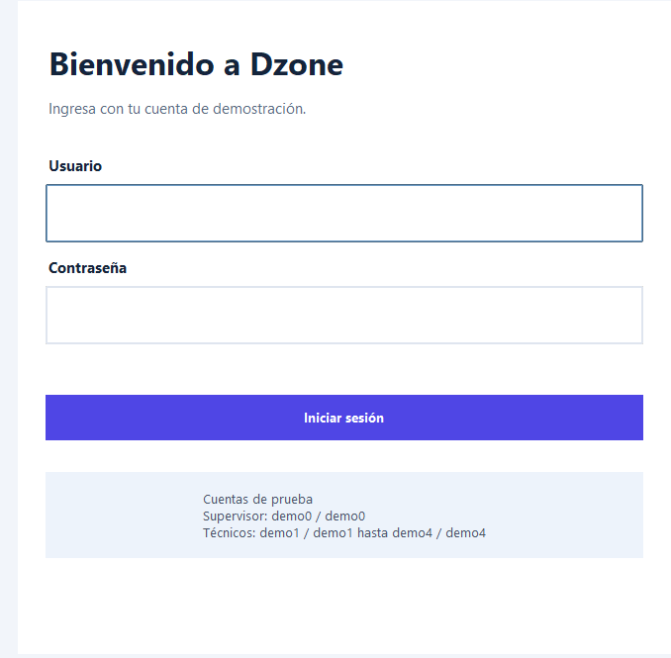
Figura 1. Pantalla de ingreso a Dzone.
1 Revisa la carpeta actual. Mantén CMD en la raíz del proyecto. Allí debe existir dzone.py.
2 Abre la aplicación. Ejecuta el comando de abajo. No lo escribas dentro de un archivo de Word ni en un campo de Dzone.
3 Espera la pantalla de ingreso. Debe aparecer Bienvenido a Dzone con los campos Usuario y Contraseña.
4 Mantén CMD disponible. Mientras uses este camino, no cierres la consola que ejecuta el programa. Puede ayudarte a revisar un error de inicio.
5 Continúa con una cuenta. Usa demo0 / demo0 para entrar como supervisor. Las cuentas y la comprobación del primer inicio se explican más adelante.
Comandos. Escribe cada instrucción completa en CMD y presiona Enter. Ejecuta los comandos en este orden.
.venv\Scripts\python.exe dzone.py
Comprobación. La ventana de inicio de sesión está abierta. No es necesario que aparezcan tickets antes de ingresar.

2 Usar el iniciador o un editor de código
Estos son caminos alternativos para abrir el mismo proyecto preparado.
Iniciador incluido. Haz doble clic en iniciar_windows.bat dentro de la carpeta fuente. El iniciador se coloca en esa carpeta y prefiere .venv\Scripts\python.exe cuando existe.
Comprobación inicial. El BAT revisa Tkinter y ReportLab antes de abrir. Si faltan, muestra el intérprete seleccionado y una indicación para instalar la dependencia.
Límite del iniciador. Que el BAT abra la pantalla no demuestra que ya estén instaladas todas las bibliotecas de voz ni que los modelos estén disponibles. Para el conjunto completo sigue la preparación anterior.
Si usas Visual Studio Code. Abre la carpeta completa del proyecto y selecciona el intérprete .venv\Scripts\python.exe. Ejecuta dzone.py, no un módulo aislado como dzone_views.py.
Qué no es obligatorio. El editor y sus extensiones sirven para desarrollar. No reemplazan Python, pip, las bibliotecas ni los modelos, y no son necesarios para abrir el EXE.
Comprobación. Puedes abrir el proyecto con el BAT o con el intérprete correcto desde un editor, sin crear un entorno diferente por accidente.
Ten en cuenta. Si tienes varias instalaciones de Python, evita usar pip sin indicar el intérprete. La forma .venv\Scripts\python.exe -m pip reduce la confusión.

3 Reconocer el paquete ejecutable completo
Este es el camino habitual para una persona que solo necesita probar el programa.
Archivo o carpeta | Para qué sirve
DzoneDemo.exe | Abre la aplicación de escritorio.
_internal | Incluye bibliotecas y componentes del ejecutable. Debe permanecer junto al EXE.
runtime | Contiene el motor local llama.cpp.
models | Contiene Qwen3 4B y Whisper Tiny con sus archivos.
licenses | Contiene los avisos y licencias de los componentes incluidos.
samples | Contiene una muestra para la verificación automática del paquete.
LEEME_DISTRIBUCION.md | Instrucciones de distribución y funcionamiento local.
modelos_manifest.json | Identifica los modelos y revisiones preparados.

1 Localiza el ZIP. El paquete de esta entrega se llama DzoneDemo_Windows_IA_local.zip y ocupa aproximadamente 2,92 GB.
2 Conserva el conjunto. No se trata de un EXE que puedas separar de todo lo demás. La carpeta completa DzoneDemo es la unidad que debes copiar.
3 Distingue programa y datos. El ZIP distribuible no contiene tu base personal de tickets. Cada equipo crea o utiliza sus propios datos locales.
Comprobación. Tienes identificado el archivo que debes recibir y las carpetas que deben acompañar al ejecutable.

3 Extraer el ZIP paso a paso
Extraer significa copiar los archivos que están dentro del ZIP a una carpeta normal de Windows.
1 Guarda el archivo recibido. Copia el ZIP en una ubicación local donde tengas suficiente espacio. Espera a que termine la descarga o la transferencia.
2 Inicia la extracción. Haz clic derecho sobre el ZIP y elige Extraer todo. Si utilizas otro descompresor, elige su opción para extraer el contenido completo.
3 Elige el destino. Selecciona una carpeta local de trabajo. No necesitas usar la misma ruta que aparece en las capturas del manual.
4 Espera sin interrumpir. Los modelos son archivos grandes. No abras el EXE mientras todavía se están copiando componentes.
5 Entra a la carpeta extraída. Abre DzoneDemo. Según el descompresor, puede haber una carpeta exterior con el nombre del ZIP y otra interior llamada DzoneDemo.
6 Comprueba que ya saliste del ZIP. Debes ver DzoneDemo.exe y sus carpetas en una carpeta normal. No abras el programa desde la vista interna del archivo comprimido.
Comprobación. La carpeta normal contiene DzoneDemo.exe, _internal, runtime y models. Puedes continuar con el primer inicio.
Ten en cuenta. Si la extracción informa un archivo dañado o espacio insuficiente, corrige el problema antes de abrir el programa. Un EXE visible no demuestra que se copiaron todos los modelos.

3 Abrir el EXE por primera vez
No necesitas instalar Python, paquetes pip ni un editor para seguir estos pasos.
Figura 2. Pantalla de ingreso a Dzone.
1 Abre el ejecutable. Haz doble clic en DzoneDemo.exe dentro de la carpeta que acabas de extraer.
2 Espera la ventana. Debe aparecer Bienvenido a Dzone. No abras varias copias porque la primera tarde en mostrarse.
3 Escribe la cuenta. En Usuario escribe demo0. En Contraseña escribe demo0; el texto se muestra oculto.
4 Ingresa. Pulsa Iniciar sesión. Se abre Inicio del supervisor.
5 Comprueba la identidad. La barra superior debe indicar demo0 · Supervisor. Si aparece otra cuenta, cierra sesión antes de preparar la práctica.
Comprobación. El programa está abierto y tienes acceso a las funciones del supervisor.
Ten en cuenta. Si Windows muestra un bloqueo o una advertencia, verifica la procedencia y la integridad de la entrega con su responsable antes de continuar. Esta guía no requiere desactivar las protecciones del equipo.

3 Cuentas y comprobación del primer ingreso
Las cuentas de demostración están creadas. El usuario y la contraseña coinciden.
Usuario y contraseña | Perfil
demo0 / demo0 | Supervisor
demo1 / demo1 | Técnico de Mecánica
demo2 / demo2 | Técnico de Electricidad
demo3 / demo3 | Técnico de Mecánica
demo4 / demo4 | Técnico General

1 Comprueba que abre la interfaz. Como demo0 debes ver Inicio, Mi jornada, Tickets, Tablero Kanban, Validaciones, Hallazgos, Indicadores e IA y voz en el menú lateral.
2 Entiende una base nueva. Si es el primer uso de esa cuenta de Windows, la base puede estar vacía. No es una falla del ejecutable.
3 Prepara la práctica si lo deseas. En Inicio pulsa Cargar ejemplos. Se crean 12 tickets de demostración ya asignados; repetir ese botón no duplica los mismos ejemplos.
4 Prueba el cambio de cuenta. Pulsa Cerrar sesión e ingresa como demo1. Debes ver sus propios trabajos y un menú sin las funciones exclusivas del supervisor.
5 Regresa al supervisor. Cierra sesión y entra como demo0 para revisar los modelos antes de utilizar voz o extracción.
Comprobación. Puedes entrar, navegar y cambiar de cuenta. No existe un selector para cambiar de rol dentro de una sesión abierta.
Ten en cuenta. Cargar ejemplos añade registros en la base actual; no borra ni reinicia todos tus tickets.

4 Comprobar las rutas de IA y voz
Realiza esta revisión como supervisor antes de probar la grabación o la extracción.
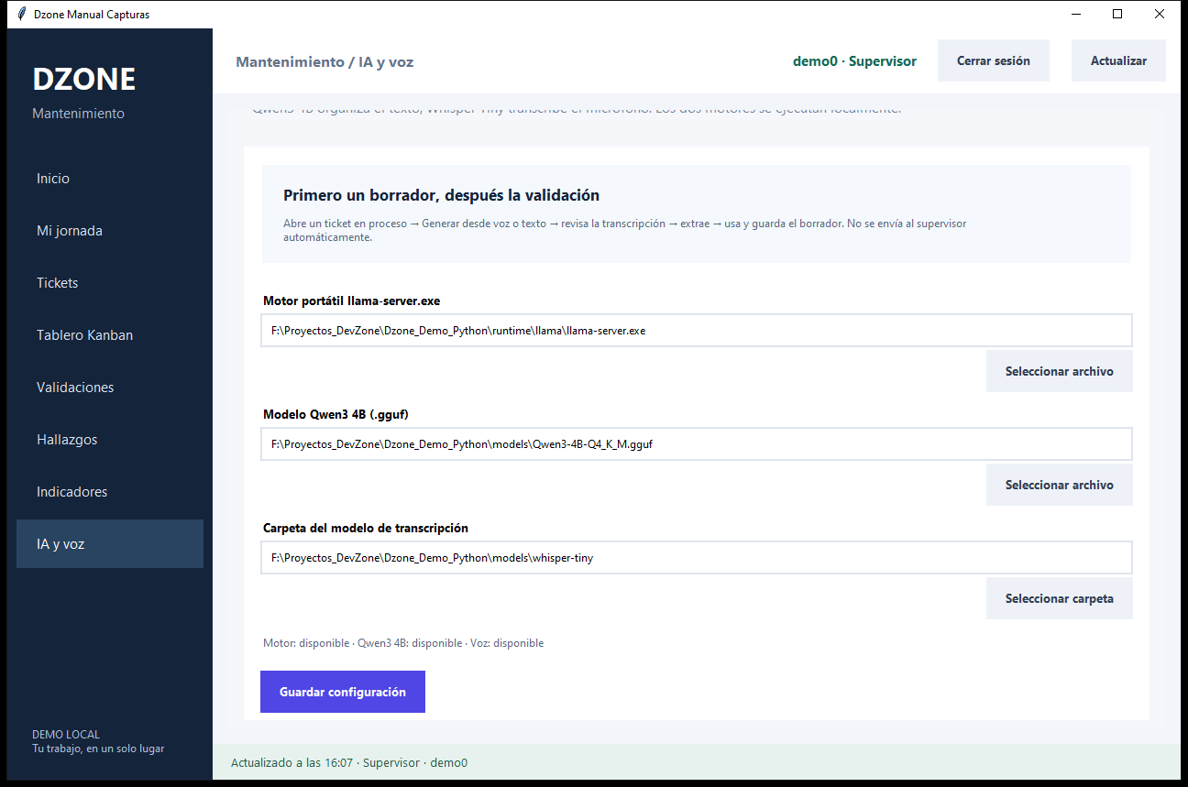
Figura 3. Comprobación de los modelos locales.
1 Abre IA y voz. Pulsa la opción del menú lateral. El técnico usa voz dentro de sus tickets y no administra estas rutas.
2 Revisa el motor. Debe señalar a runtime\llama\llama-server.exe dentro de la carpeta actual de DzoneDemo.
3 Revisa Qwen. Debe señalar a models\Qwen3-4B-Q4_K_M.gguf. Usa Seleccionar archivo si necesitas corregir la ruta.
4 Revisa Whisper Tiny. Selecciona la carpeta models\whisper-tiny, que contiene model.bin. Usa Seleccionar carpeta; no elijas directamente model.bin.
5 Guarda y comprueba. Baja con la rueda del mouse, comprueba que los tres componentes figuren disponibles y pulsa Guardar configuración.
Comprobación. Motor, Qwen3 4B y Voz aparecen disponibles. Una prueba real de extracción confirma después que pueden cargarse.
Ten en cuenta. Las rutas de la imagen pertenecen al equipo donde se prepararon las capturas. En tu computadora pueden comenzar con otra unidad o carpeta. El estado disponible comprueba la presencia de archivos, no el micrófono.

4 Realizar una prueba corta de voz y extracción
Sigue este paso cuando la aplicación ya abre, los modelos están disponibles y tienes un ticket asignado al técnico.
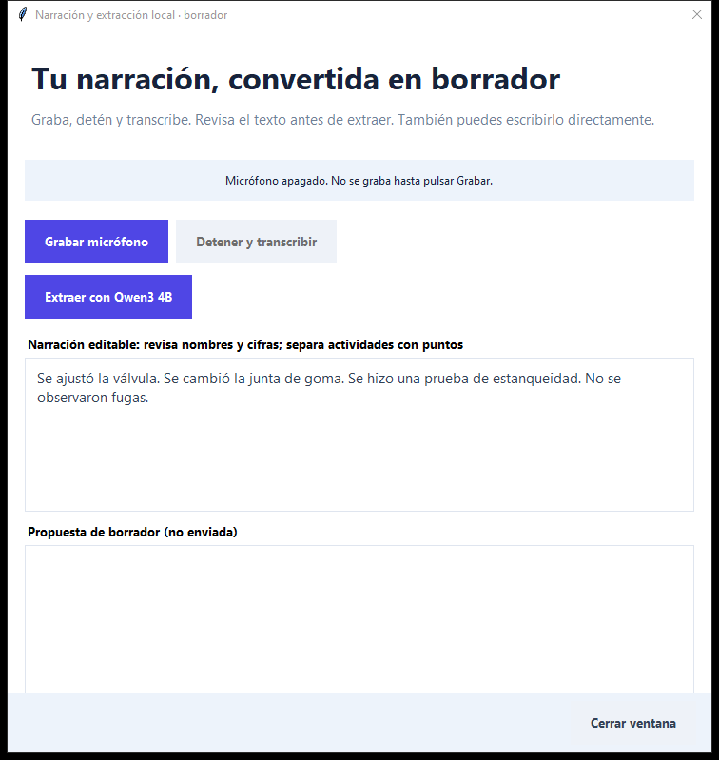
Figura 4. Editor de narración por voz o texto.
1 Entra como técnico. Utiliza la cuenta responsable del ticket. Abre su trabajo Asignado y pulsa Iniciar trabajo; vuelve a abrirlo cuando esté En proceso.
2 Abre la narración. Pulsa Generar desde voz o texto. El micrófono permanece apagado hasta que pulses Grabar micrófono.
3 Prueba una frase corta. Pulsa Grabar micrófono, narra el trabajo y pulsa Detener y transcribir. Revisa que Whisper Tiny devuelva un texto reconocible.
4 También puedes escribir. Para probar solo Qwen sin usar el micrófono, escribe una narración breve en Narración editable.
5 Extrae y revisa. Pulsa Extraer con Qwen3 4B y espera la propuesta. No cambies el texto durante el análisis. Revisa el resultado antes de aplicarlo.
Comprobación. La transcripción y la extracción funcionan en este equipo, o puedes identificar cuál de los dos componentes necesita revisión.
Ten en cuenta. La imagen muestra controles reales y un ejemplo escrito. La grabación debe probarse con el micrófono del equipo destinatario. La primera carga puede tardar más; no se garantiza un tiempo fijo.

5 Verificación automática del ejecutable
Paso opcional para quien prepara o revisa la entrega. No sustituye la prueba del micrófono real.
1 Abre CMD en la carpeta del EXE. La carpeta actual debe contener DzoneDemo.exe. Cierra la instancia de uso normal si no necesitas mantenerla abierta.
2 Ejecuta la comprobación. Escribe el primer comando de abajo. start con /wait espera a que finalice la comprobación del ejecutable.
3 Consulta el resultado. El segundo comando muestra el archivo JSON creado en la carpeta temporal del usuario de Windows.
4 Busca la confirmación. La propiedad ok debe ser true. También se informa si cargó el modelo de voz, se probó la interfaz y se generó un PDF.
5 Si ok es false. Lee error y detalle antes de distribuir. Si no aparece el archivo, revisa la carpeta actual y que escribiste el nombre correcto del ejecutable.
Comandos. Escribe cada instrucción completa en CMD y presiona Enter. Ejecuta los comandos en este orden.
start "" /wait DzoneDemo.exe --verificar-paquete "%TEMP%\Dzone-verificacion.json"
type "%TEMP%\Dzone-verificacion.json"
Comprobación. El archivo informa ok: true. La verificación utiliza una base temporal y la muestra de audio incluida en samples.
Ten en cuenta. Comprueba transcripción de una muestra, extracción, interfaz y PDF con datos de prueba. No confirma por sí sola los permisos de micrófono ni el rendimiento de narraciones largas. Se requiere la carpeta samples del paquete completo.

6 Problemas al abrir el paquete EXE
Identifica primero el síntoma. Instalar Python no suele resolver una carpeta distribuible incompleta.
Problema | Qué debes comprobar
No aparece la ventana | Espera el primer inicio y evita abrir varias copias. Comprueba que estás fuera del ZIP y que la extracción terminó.
Error de componente o biblioteca | Revisa que _internal siga junto a DzoneDemo.exe. Si falta, extrae otra vez el paquete completo.
Motor o modelo no disponible | Conserva runtime y models. En IA y voz selecciona las rutas actuales y guarda la configuración.
Error de descarga o extracción | Comprueba que la transferencia terminó y hay espacio suficiente para ZIP, carpeta extraída y datos adicionales.
Advertencia o bloqueo de Windows | Confirma con el responsable de la entrega que el archivo recibido es el correcto. No cambies protecciones para completar esta guía.
No acepta las credenciales | Usa las cuentas de prueba exactas, en minúsculas y sin espacios. Supervisor: demo0 / demo0.
No hay tickets | Una base nueva puede estar vacía. El supervisor puede crear un ticket o utilizar Cargar ejemplos.
Abre, pero falla en otra computadora | Revisa compatibilidad de Windows y CPU, memoria disponible y que se copió toda la carpeta, no solo el EXE.

Ten en cuenta. No todos los problemas producen el mismo mensaje. Conserva el texto exacto del error y evita sustituir archivos aislados por otros de procedencia o versión distinta.

6 Problemas al ejecutar el código fuente
La instalación de bibliotecas y la ejecución deben utilizar el mismo intérprete de Python.
Mensaje o síntoma | Acción recomendada
py no se reconoce | Comprueba el lanzador de Python 3.11 o usa la ruta completa del intérprete de esa instalación.
No existe dzone.py | Sitúate en la raíz del proyecto y verifica el nombre. No ejecutes desde otra carpeta.
No module named reportlab | Instala requirements-ia.txt con .venv\Scripts\python.exe -m pip. También incluye requirements.txt.
No se encuentra tkinter o Tcl/Tk | Incluye Tcl/Tk al preparar Python. No se resuelve instalando tkinter con pip. Comprueba el intérprete usado para crear .venv.
Falta sounddevice o faster_whisper | Instala la lista completa de requirements-ia.txt dentro del mismo entorno.
Falta el modelo de voz | Además de la biblioteca, necesitas models\whisper-tiny con model.bin y sus archivos acompañantes.
Error al preparar los modelos | Comprueba Internet, espacio y Python 3.11. Conserva el mensaje de integridad o descarga para revisar la causa.
Abre desde CMD pero no desde el editor | Selecciona .venv\Scripts\python.exe en el editor y ejecuta dzone.py dentro del proyecto completo.

Comprobación. Puedes diferenciar un error de carpeta, de intérprete, de biblioteca y de archivos de modelo. Son comprobaciones diferentes.

6 Problemas de micrófono y modelos
La interfaz puede abrir correctamente aunque todavía falte preparar voz o extracción.
Si no se pudo grabar. Revisa conexión del micrófono, entrada predeterminada y permisos de Windows para aplicaciones de escritorio. Dzone no modifica esos permisos ni ofrece un selector de entrada.
Si no se reconoció voz. Confirma que hablaste durante el estado Grabando. Prueba una grabación corta, con poco ruido y cerca del micrófono. Puedes continuar escribiendo.
Si falta Whisper Tiny. Selecciona la carpeta whisper-tiny, no whisper-base ni el GGUF de Qwen. Comprueba model.bin y conserva todos sus archivos de configuración.
Si Qwen no carga. Revisa el motor llama-server.exe, sus archivos acompañantes, la ruta del GGUF y la memoria disponible. El mensaje de error ayuda a identificar la causa.
Si la propuesta se rechaza. Revisa la narración, usa oraciones separadas por puntos y reintenta. La aplicación valida que la extracción no agregue ni recorte información de la fuente.
Si no sabes dónde revisar el detalle. Busca errores.log y motor_ia.log, cuando existan, dentro de %LOCALAPPDATA%\DzoneDemo. Conserva el mensaje que aparece en pantalla.
Comprobación. Puedes continuar con un reporte manual si voz o extracción no están disponibles. Una propuesta de IA siempre requiere revisión humana.

7 Ubicación y respaldo de los datos
La carpeta del programa contiene los componentes; la carpeta local del usuario contiene el trabajo registrado.
Archivo o carpeta | Contenido
dzone.db | Base local de usuarios de prueba, tickets, borradores, hallazgos y eventos.
reportes | PDFs generados después de validar los cierres.
audio | Grabaciones guardadas desde los tickets.
ia.json | Rutas de IA y voz si se guardó una configuración.
errores.log y motor_ia.log | Registros que pueden existir cuando hay errores o actividad del motor.

1 Abre la carpeta de datos. En el Explorador de archivos escribe %LOCALAPPDATA%\DzoneDemo en la barra de dirección y presiona Enter.
2 Antes de respaldar. Guarda los borradores y cierra Dzone. Copia la carpeta de datos completa a una ubicación de respaldo identificada con fecha.
3 Conserva la evidencia externa. Las evidencias se referencian por ruta; no se copian automáticamente a esta carpeta. Respalda también esos archivos si están en otra ubicación.
4 Evita confundir actualización con reinicio. Cambiar la carpeta del programa no borra necesariamente los datos de la cuenta de Windows. No elimines la base para intentar actualizar.
Ten en cuenta. Cada usuario de Windows y cada computadora puede tener su propia carpeta de datos. La demo no fusiona ni sincroniza bases de equipos diferentes.

7 Enviar y abrir en otra computadora
Para distribuir la aplicación utiliza el paquete completo que ya incluye el motor y los modelos.
1 Elige qué deseas enviar. Para que otra persona abra la demo, utiliza DzoneDemo_Windows_IA_local.zip. Los documentos Word son apoyo y no reemplazan el programa.
2 No separes el EXE. Si copias una carpeta en vez del ZIP, envía toda DzoneDemo con _internal, runtime, models, licenses, samples y sus archivos informativos.
3 Pide una extracción completa. El destinatario debe seguir el apartado 3 y abrir el EXE desde la carpeta normal extraída.
4 Comprueba el primer ingreso. Prueba demo0 / demo0 y después una cuenta técnica. Una base nueva puede no tener tickets hasta cargar ejemplos o crear trabajo.
5 Prueba los componentes locales. Revisa IA y voz, una narración corta, la extracción y la generación de un PDF. El micrófono debe probarse en esa computadora.
6 Si recibes una actualización. Guarda y cierra la aplicación, respalda los datos y extrae la nueva entrega en una carpeta separada. Revisa las rutas si habías guardado ubicaciones manuales.
Comprobación. El destinatario abre el programa con sus datos locales. El ZIP no transfiere automáticamente tus tickets, borradores, audios ni evidencias.
Ten en cuenta. No se necesita activación por licencia en esta demo. No existe un paso de registro en Internet ni una función de sincronización automática entre computadoras.

8 Preparar un nuevo ejecutable desde el proyecto
Paso opcional para quien mantiene el código. No lo necesita la persona que recibió el ZIP listo para abrir.
1 Prepara primero la fuente. Comprueba el entorno, las dependencias, runtime, models, licenses y samples. Mantén también LEEME_DISTRIBUCION.md y modelos_manifest.json en la raíz.
2 Cierra el EXE que vas a reemplazar. El empaquetador reconstruye dist\DzoneDemo. Cerrar la copia que está en uso evita bloqueos de archivos.
3 Construye la carpeta. Ejecuta el primer comando. PyInstaller genera el ejecutable y el script copia los componentes locales y las licencias.
4 Verifica antes de entregar. Prueba el EXE de dist\DzoneDemo y utiliza la comprobación del apartado 5. No basta con que termine la compilación.
5 Crea el ZIP. El segundo comando comprime la carpeta completa y comprueba la integridad del ZIP. Debe informar ZIP verificado.
6 Localiza el resultado. El archivo se genera en dist\DzoneDemo_Windows_IA_local.zip. Envía ese paquete completo, no solamente el EXE.
Comandos. Escribe cada instrucción completa en CMD y presiona Enter. Ejecuta los comandos en este orden.
.venv\Scripts\python.exe empaquetar_windows.py
.venv\Scripts\python.exe -c "from empaquetar_windows import archive; archive()"
Comprobación. Existe una nueva carpeta distribuible y un ZIP verificado. No se incluyen la base ni los audios personales guardados fuera del proyecto.

9 Comprobación final antes de comenzar
Revisa estos puntos en el equipo donde vas a utilizar la demo.
Archivos. El programa se abrió desde una carpeta completa. Si utilizaste fuente, están todos los módulos; si utilizaste EXE, siguen sus carpetas acompañantes.
Ingreso. Puedes entrar con demo0 / demo0 y ver demo0 · Supervisor en la parte superior.
Permisos. Al entrar con demo1, ves sus propios tickets y no aparecen las funciones exclusivas del supervisor.
Modelos. Motor, Qwen3 4B y Voz aparecen disponibles con rutas que existen en este equipo.
Voz y texto. Una grabación corta se transcribe con el micrófono del equipo. También puedes escribir la narración sin grabar.
Extracción y revisión. Qwen produce una propuesta que puedes revisar y aplicar como borrador. No se envía automáticamente al supervisor.
Cierre y documento. En una práctica completa el supervisor valida el ticket y puede abrir el PDF generado.
Datos. Sabes que los archivos de trabajo se guardan en %LOCALAPPDATA%\DzoneDemo y que compartir el ZIP no sincroniza esos datos.
Comprobación. La preparación está comprobada. Para aprender a crear tickets, corregir reportes y revisar hallazgos, continúa con el Manual de uso de Dzone Demo.

Referencias de documentación
Los criterios siguientes orientan la organización de tareas, la claridad de los pasos y la separación entre referencia técnica y guías de uso. No representan una certificación de conformidad ni sustituyen una rúbrica institucional.
ISO/IEC/IEEE 26514 de 2022 Información para usuarios de software
https://www.iso.org/standard/77451.html
Microsoft Instrucciones paso a paso
https://learn.microsoft.com/en-us/style-guide/procedures-instructions/writing-step-by-step-instructions
Diátaxis Tipos de documentación
https://diataxis.fr/start-here/
Fecha de consulta 30 de octubre de 2026. Las instrucciones específicas de Dzone se basan en los archivos del proyecto y sus pantallas, no en funciones de otros programas.

